11. Uluslararası Gezici Filmmor Kadın Filmleri Festivali Bitlis - Tatvan'da

Hırpalanan, susturulan, görmezden gelinen kadınlar…
Biliyoruz, oradasınız.
Filmmor, orada olan kadınların festivali.
Umudu ve gücünü kadınlardan alan, kadınlar tarafından kadınlar için yapılan, bu yıl hırpalanan - susturulan - görmezden gelinen tüm kadınlara ithaf edilen festival, Mizgin Kadın Derneği ortaklığıyla 13 - 14 Nisan'da Bitlis - Tatvan'da.

Tatvan Kültür Sarayı'nda yapılacak festivalin programında Benim Özgürlüğüm Senin Özgürlüğün, Ötesi, Kiraz Çiçekleri, Hani Meral, Ben Uçtum Sen Kaldın, Asya, Dönüşüm, Derin Nefes Al, Can Yelekleri Koltukların Altında, Güneşe Yolculuk ve Kürtaj Oldum filmleri yer alıyor.

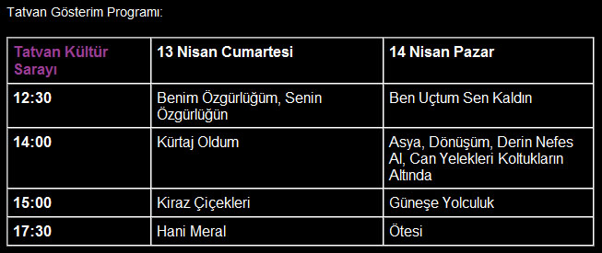

İletişim:
Filmmor Kadın Kooperatifi 0212 251 59 94 / info@filmmor.com / www.filmmor.org
Mizgin Kadın Derneği 0434 827 99 30 / mizginkdm@hotmail.com
www∙filmmor∙org

